

国泰新点软件股份有限公司

河南省公共资源“智慧交易”平台改造提升工程项目电子档案系统
会员端操作手册
目录

一、 系统登录 1
1.1 CA登陆会员系统 1
二、 档案利用 3
2.1 借阅申请 5
2.2 归还申请 9
2.3 档案下载 12

系统登录

1.1 CA登陆会员系统
前提条件：已入库且办理过CA证书的会员单位（代理机构或业主单位）
- 打开系统地址登录首页面，选择CA登录。如下图：
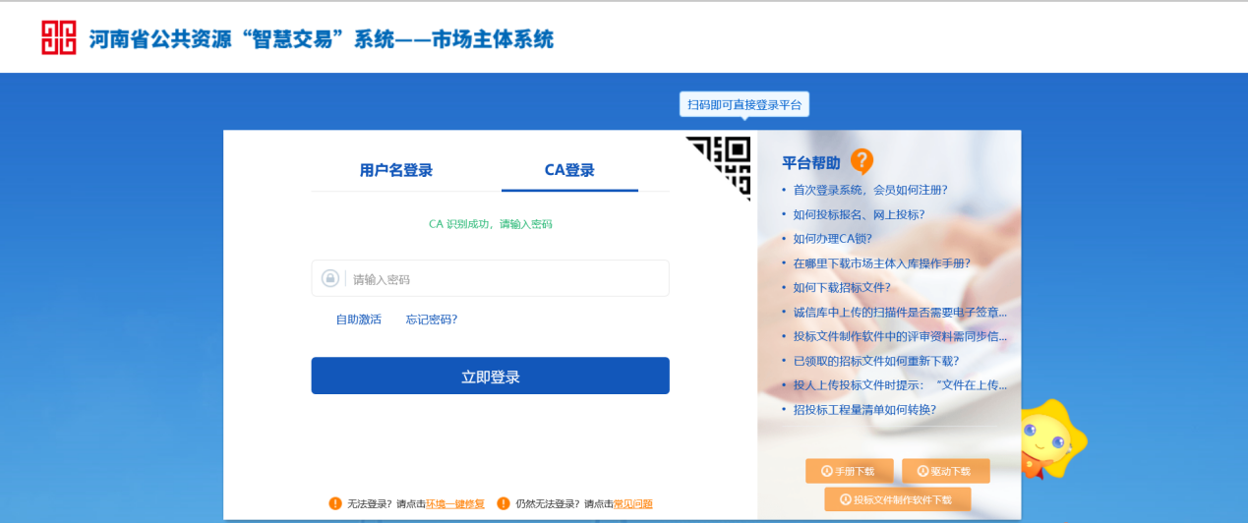
- 输入CA密码、点击“立即登录”进入交易系统首页。如下图：
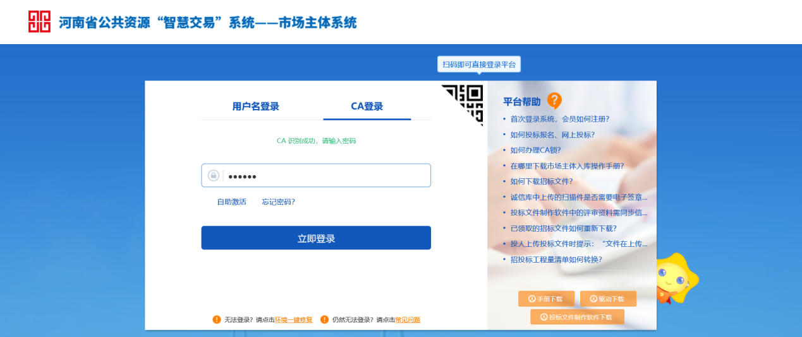
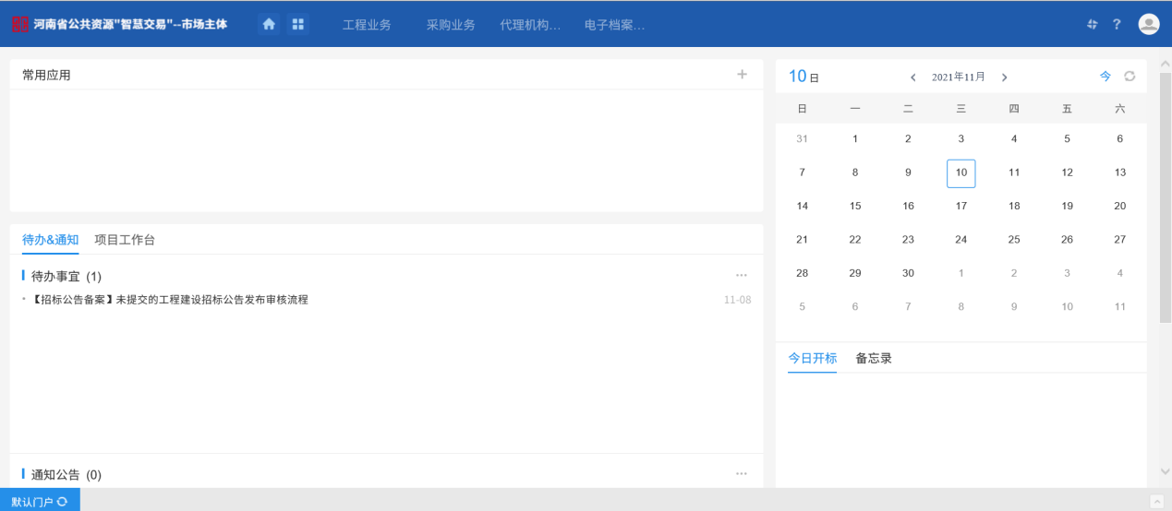
3、点击“电子档案”进入电子档案系统首页。如下图：
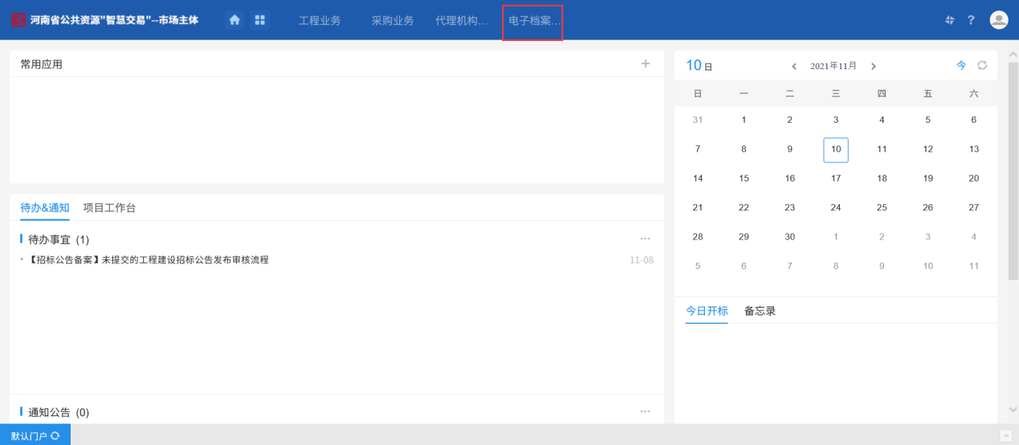
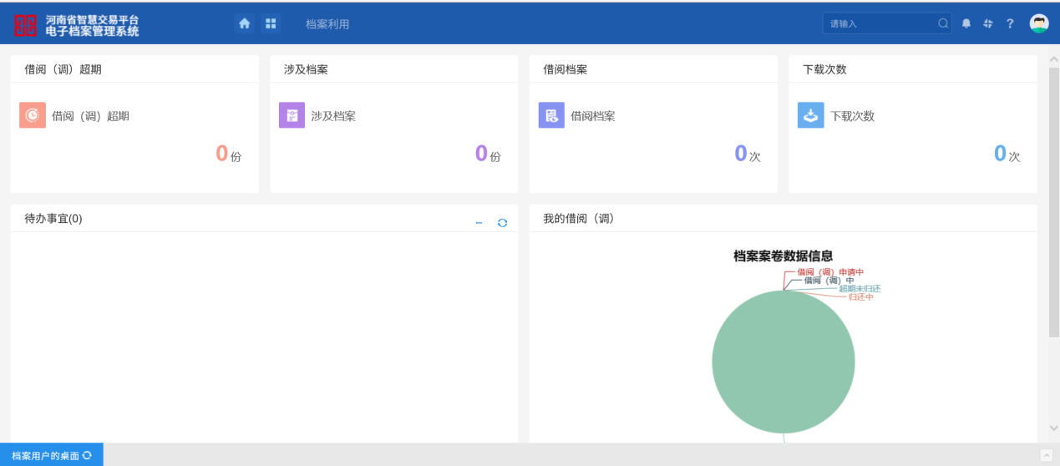
4、初次使用新的CA锁登录档案系统，系统会提示登录授权，需自己设置用户名和密码即可，后续系统会识别已授权的CA锁，下次跳转可直接进入档案系统，如对应CA锁已进行授权，请忽略该流程。
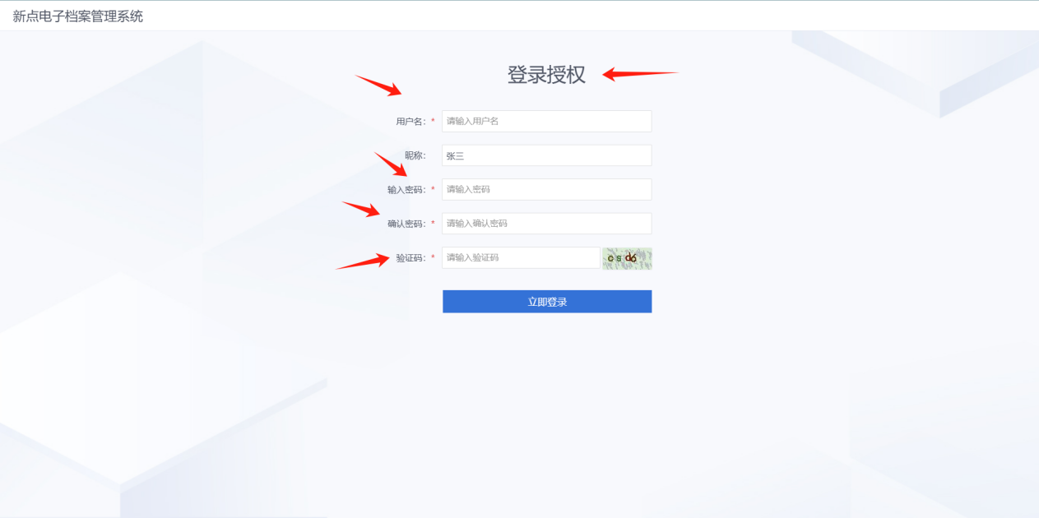

档案利用
档案利用操作流程：第一步借阅申请→第二步档案下载→第三步归还申请。
说明：
- 进入档案系统后，需先在借阅申请模块新增借阅/借调申请，提交申请后系统自动审核通过，借阅申请审核通过后，可直接在档案下载里进行档案文件及档案视频下载，下载后需在档案下载页面进行“确认已下载”标记，标记后可在已下载里查看已下载档案记录。
- 如项目下载完毕后，可提交进行归还申请，归还档案资料，方便同单位其他部门或招标人借调档案资料，如未进行归还申请，档案借阅/借调默认时间为7天，到期之后系统自动归档档案资料，需重新借阅/借调。

2.1 借阅申请
前提条件：档案数据已归档成功。（档案数据归档条件：工程项目需等中标结果公告结束后次日可进行档案借阅/借调，采购项目发布结果公告后次日可进行档案借阅/借调）
基本功能：
- 支持电子档案的借阅、借调功能。
- 可选择需要借阅/借调的具体档案内容。
操作步骤：
- 进入档案系统后，第一步需在电子档案管理系统首页，点击【档案利用】，进入档案利用页面。如下图：
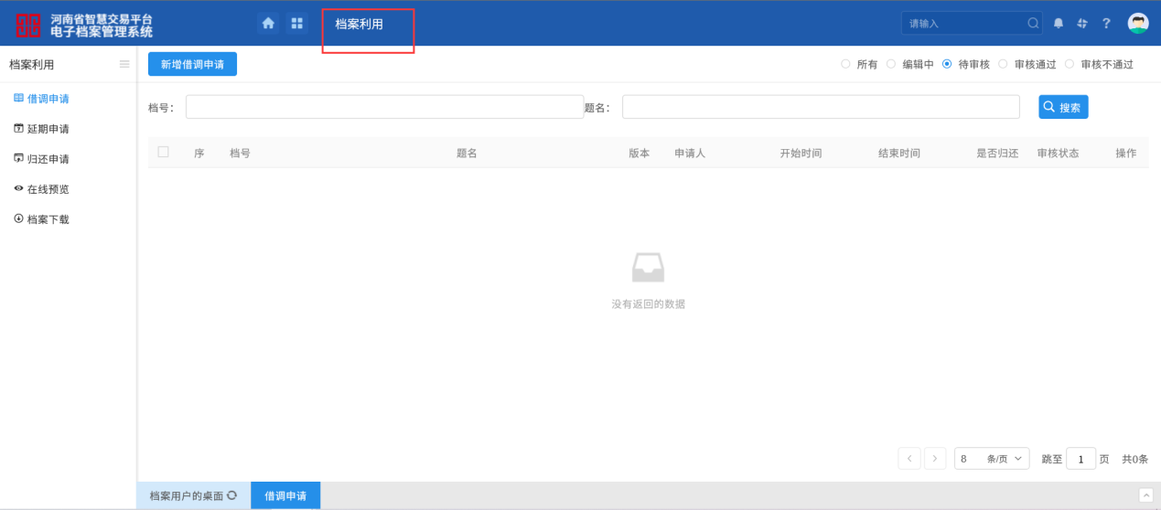

- 点击【借阅申请】，进入借阅申请列表页面，默认显示待审核状态列表。如下图：
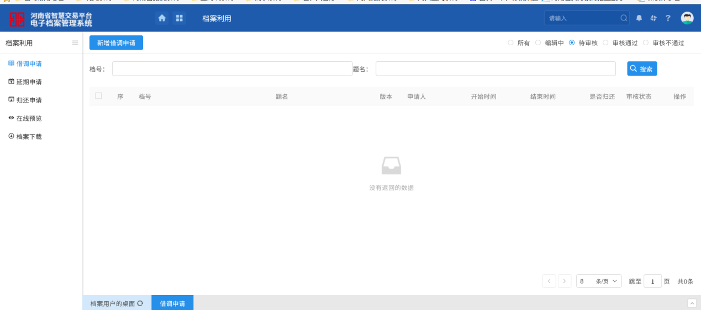
- 点击“新增借阅申请”按钮，进入档案列表页面，档案列表页面选择档案数据记录后点击“确认选择”按钮，或直接点击档案记录后的选择图标，打开归档借阅申请页面。如下图：
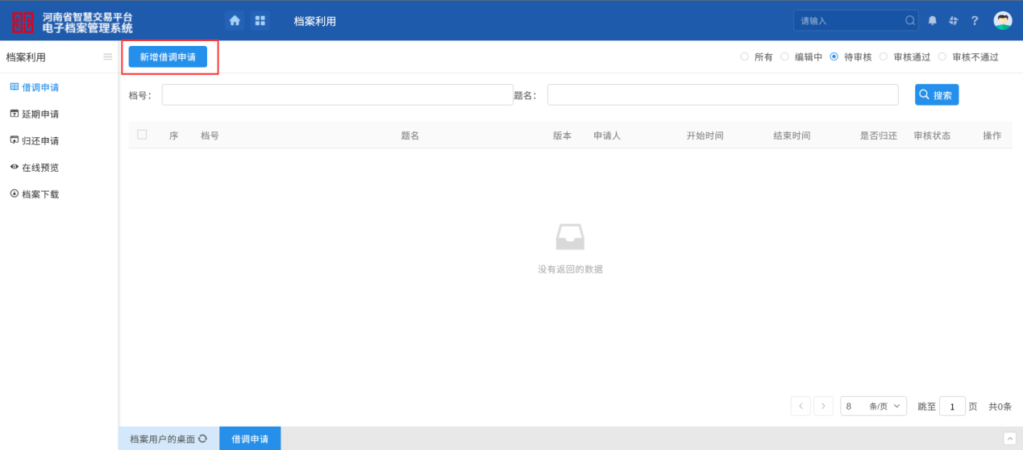
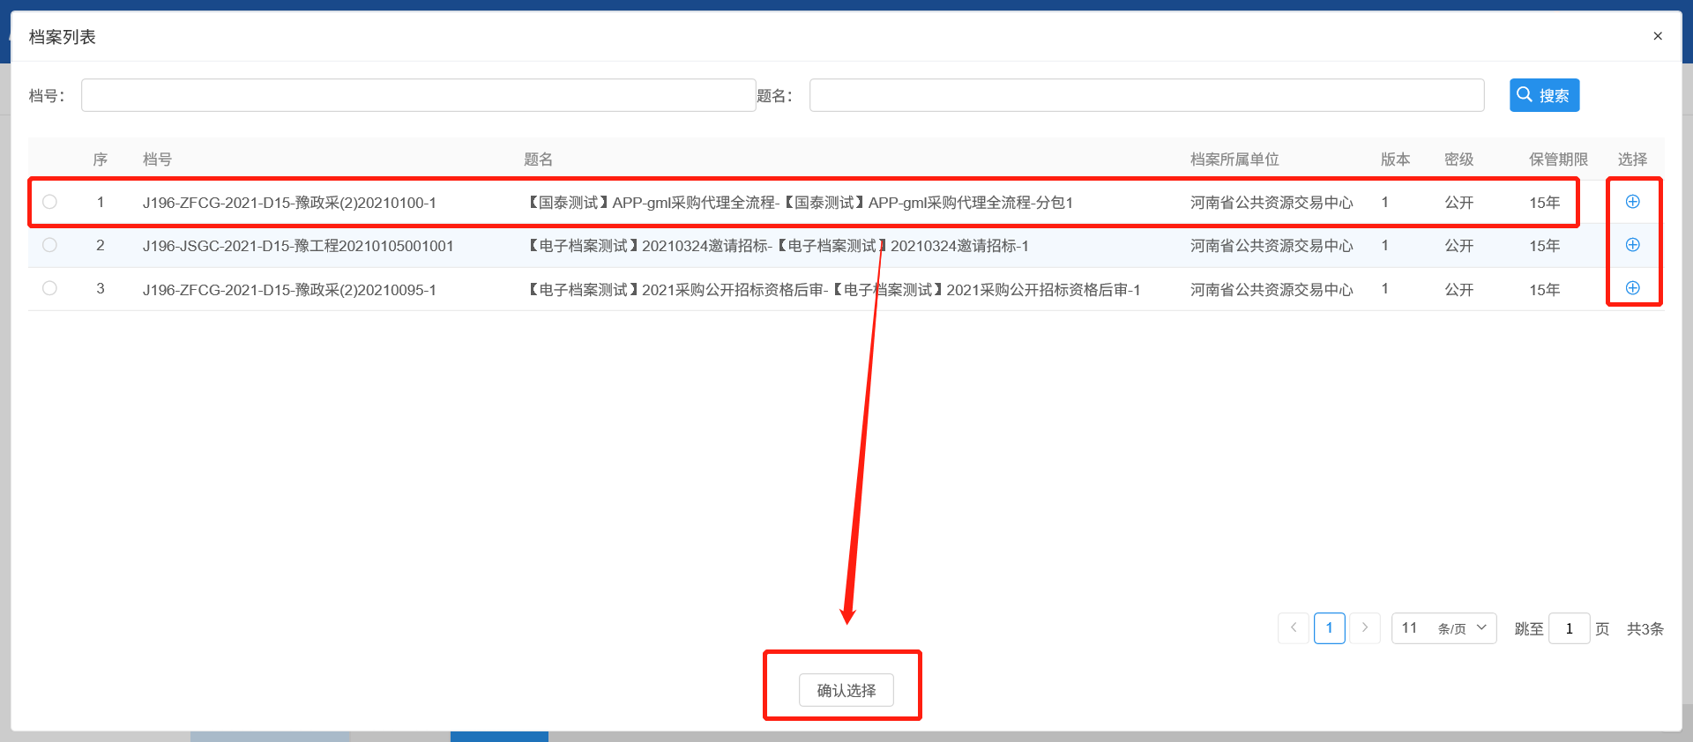

- 档案借阅申请页面，填写用途信息，全部填写完成后，点击“借阅内容”按钮，打开挑选借阅档案页面，页面显示该档案的具体档案信息、可通过列表前的复选框或点击【全选】按钮进行借调内容选择，如下图。（注意：借阅只能在线查看，借调才可在线下载到本地查看）
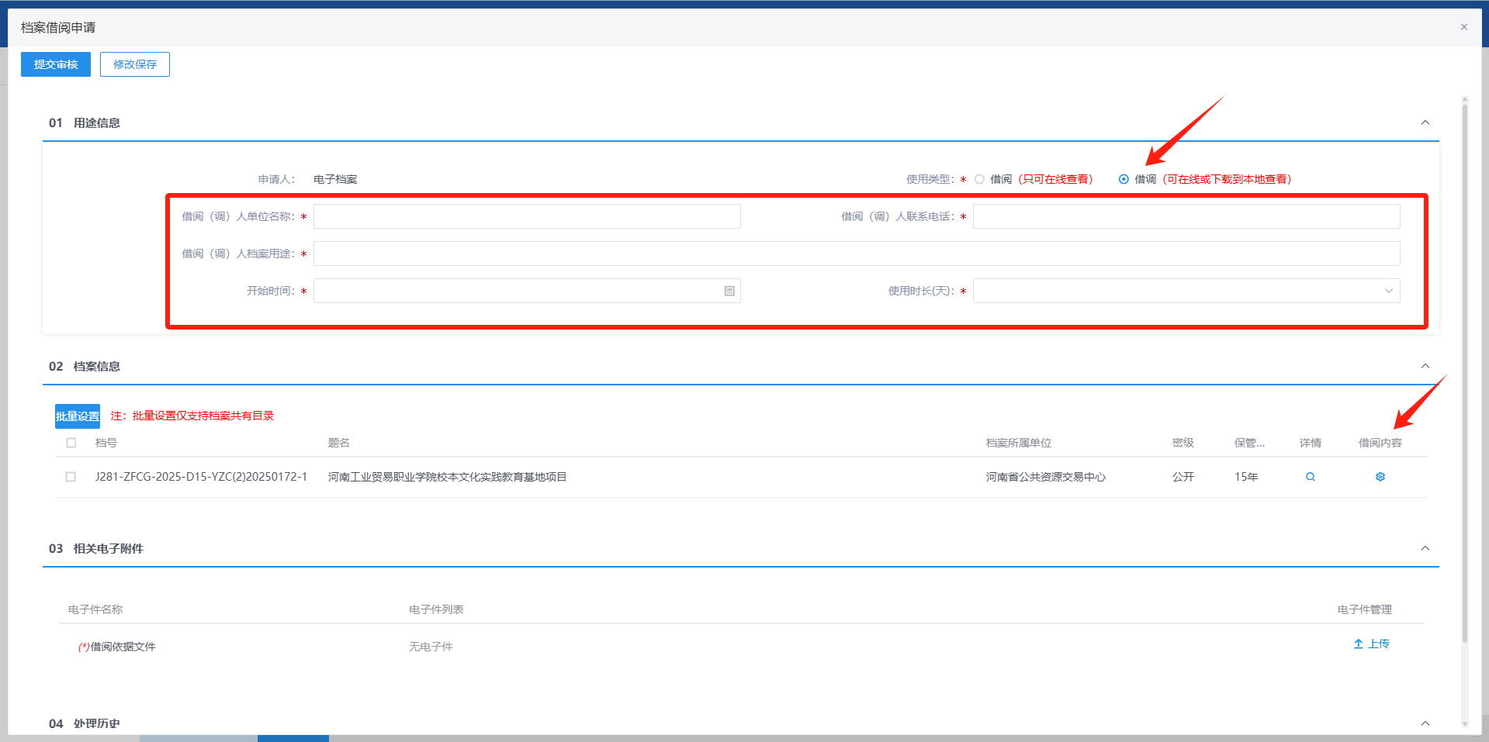
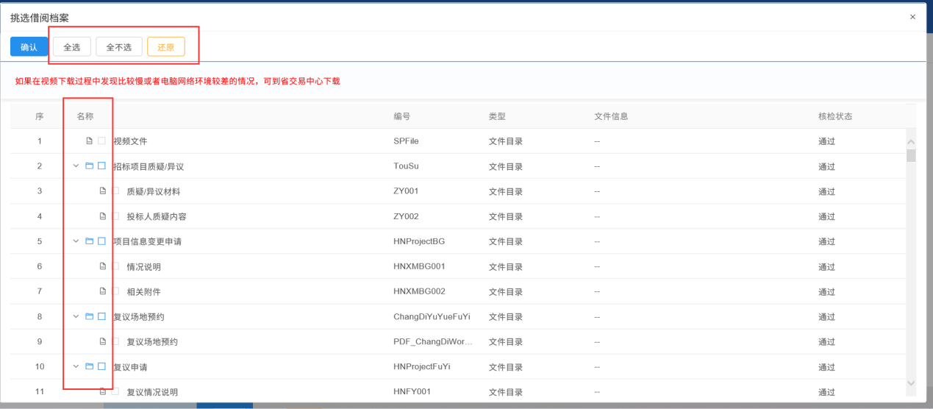
- 挑选借阅档案页面，选择需要借阅的档案后点击“确认”按钮，保存成功后叉掉选择借阅档案弹窗，在档案借阅申请页面上传对应的扫描件，确认无误后提交审核。如下图：
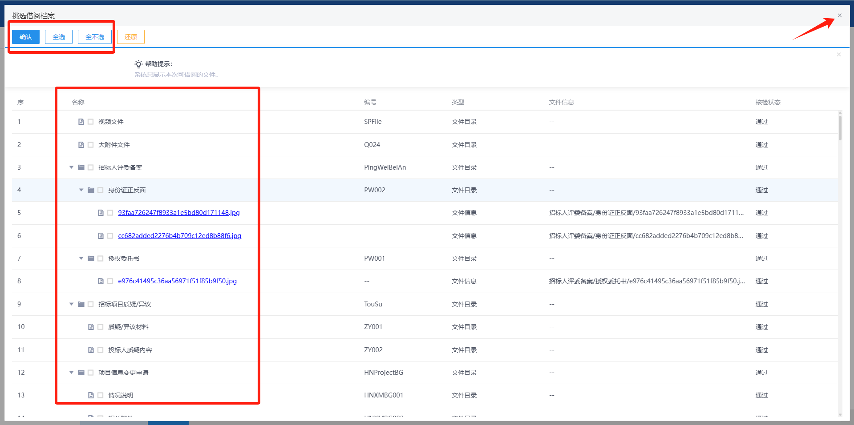
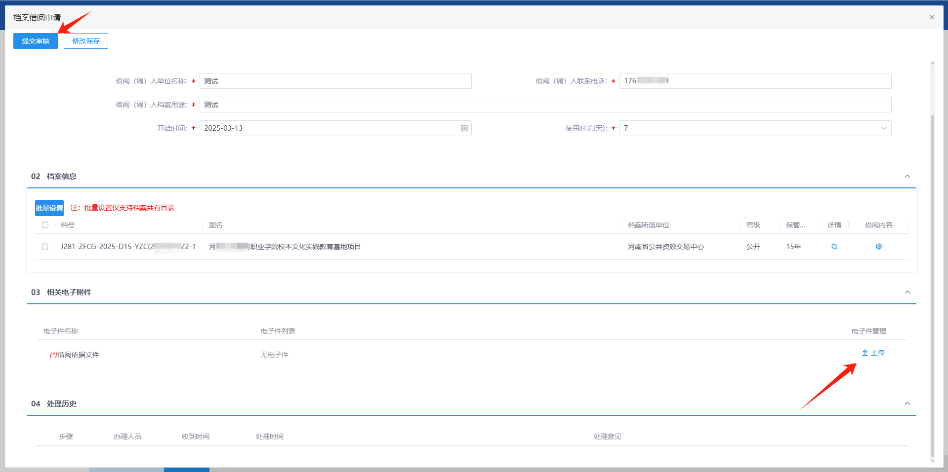
- 档案借阅申请页面点击“提交审核”按钮，输入意见后点击“确认提交”按钮，操作成功，提交给档案系统自动审核。
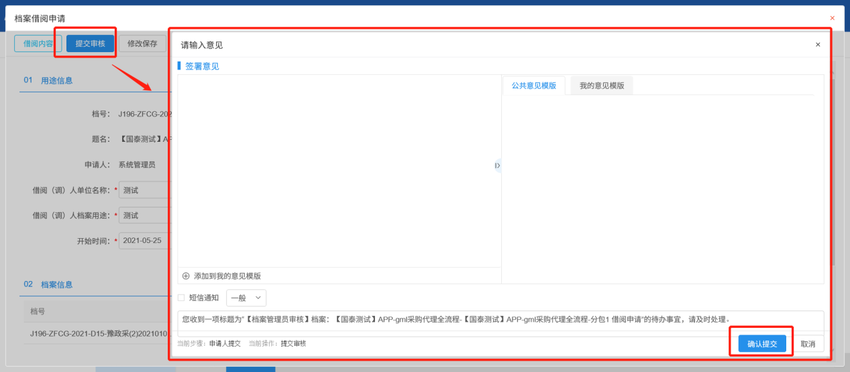

2.2 归还申请
前提条件：档案资料借阅/借调结束时间已过。
说明：档案借阅/借调的默认时间为7天，如需提前归还档案数据，可在该页面进行操作，如未进行归还操作，档案借阅/借调时间到达之后，系统自动归还。
基本功能：借阅/借调的电子档案归还功能。
操作步骤：
- 【档案利用】菜单下点击【归还申请】，进入归还申请列表页面，点击“新增归还申请”按钮，进入借阅列表页面，此页面仅显示借阅时间已结束未归还的档案借阅记录。如下图：
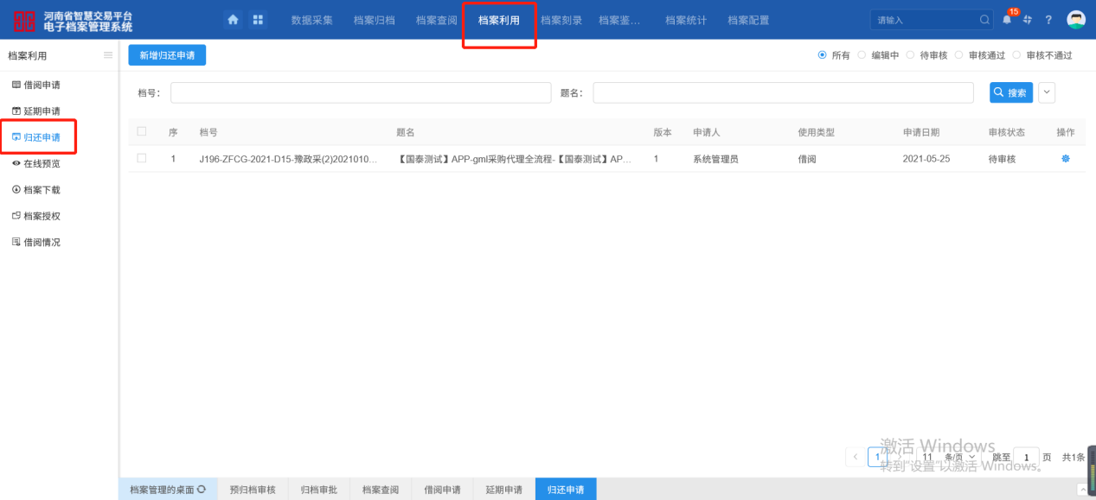
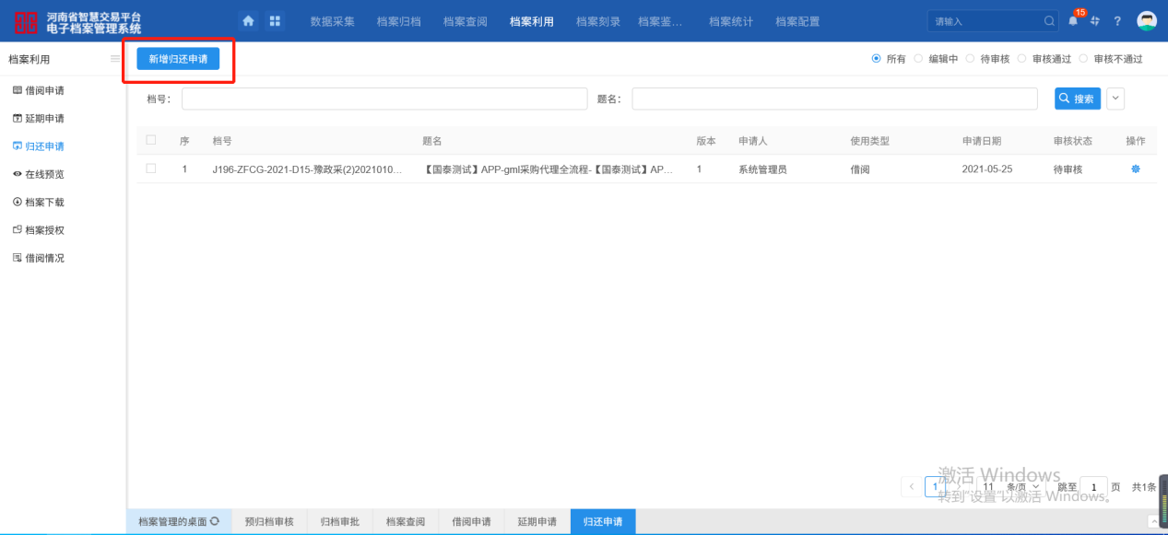
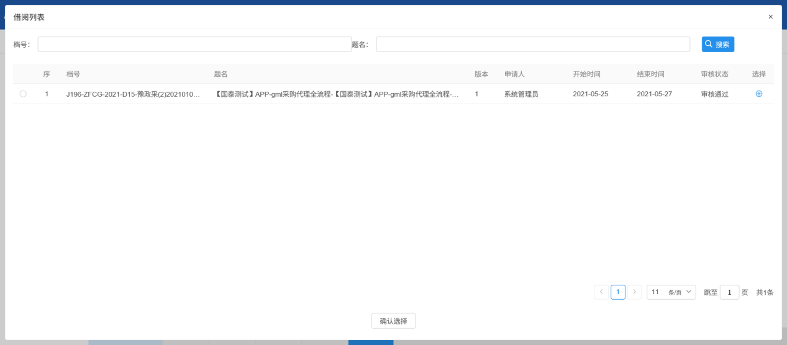
- 借阅列表页面选择档案借阅记录后点击“确认选择”按钮，或直接点击档案借阅记录后的选择图标，打开归还申请页面，页面字段均默认获取，无需填写。如下图：
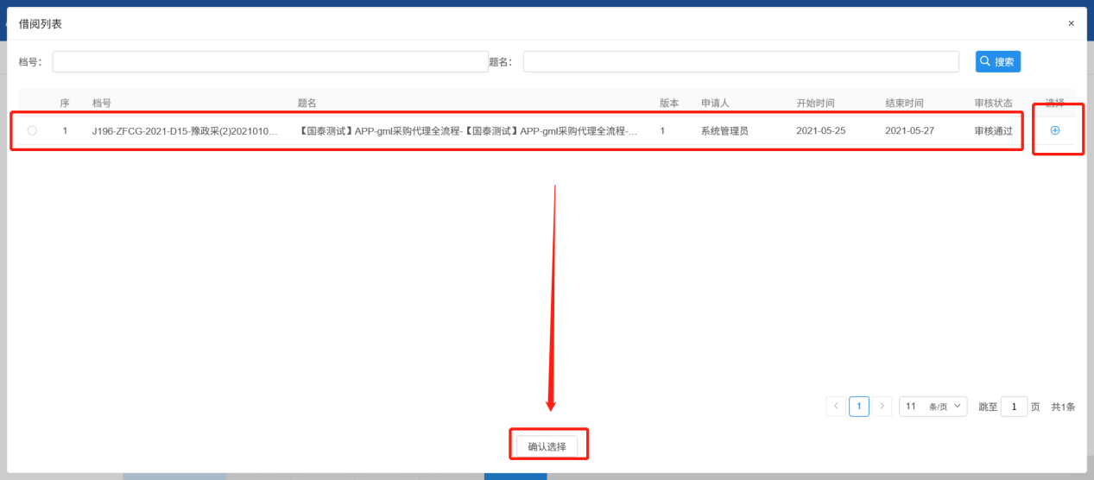
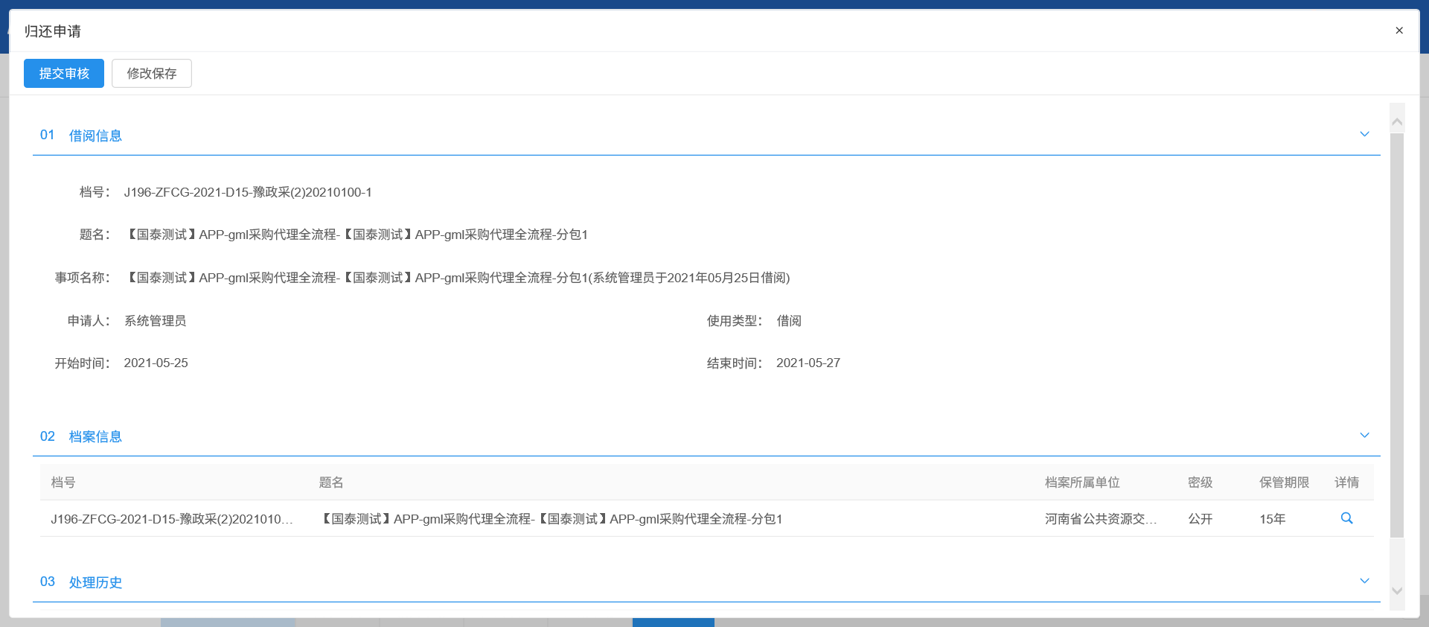
- 归还申请页面点击“提交审核”按钮，输入意见后点击“确认提交”按钮，提交成功，提交给档案管理员审核。如下图：
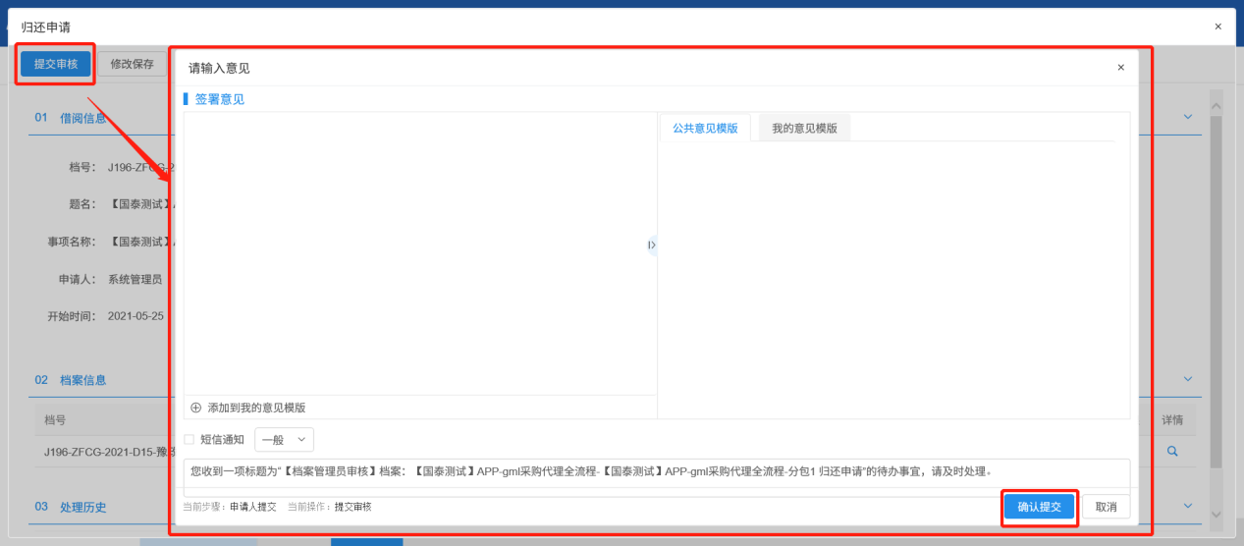
注意：
- 归还申请审核通过后，档案借阅释放，借阅申请人可重新借阅。
- 借阅申请列表中是否归还显示“已归还”。

2.3 档案下载
基本功能：下载借调的电子档案内容。
操作步骤：
- 【档案利用】菜单下点击【档案下载】，进入在档案下载列表页面。点击列表后的“下载”图标，进行电子版资料打包下载，点击“下载视频”图标，进行开评标视频在线下载。如下图：
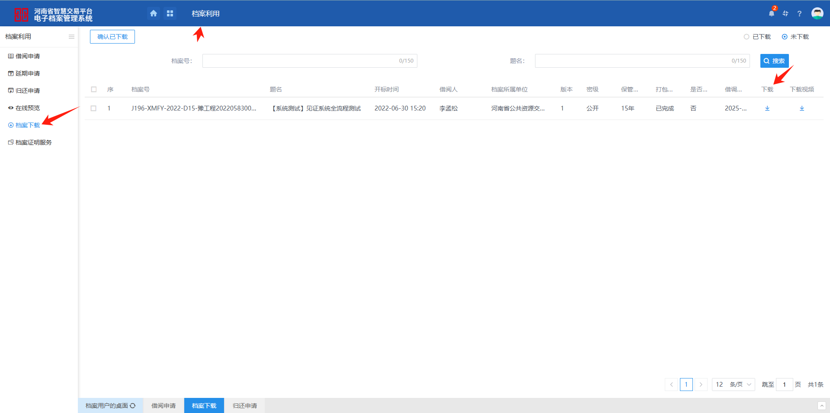
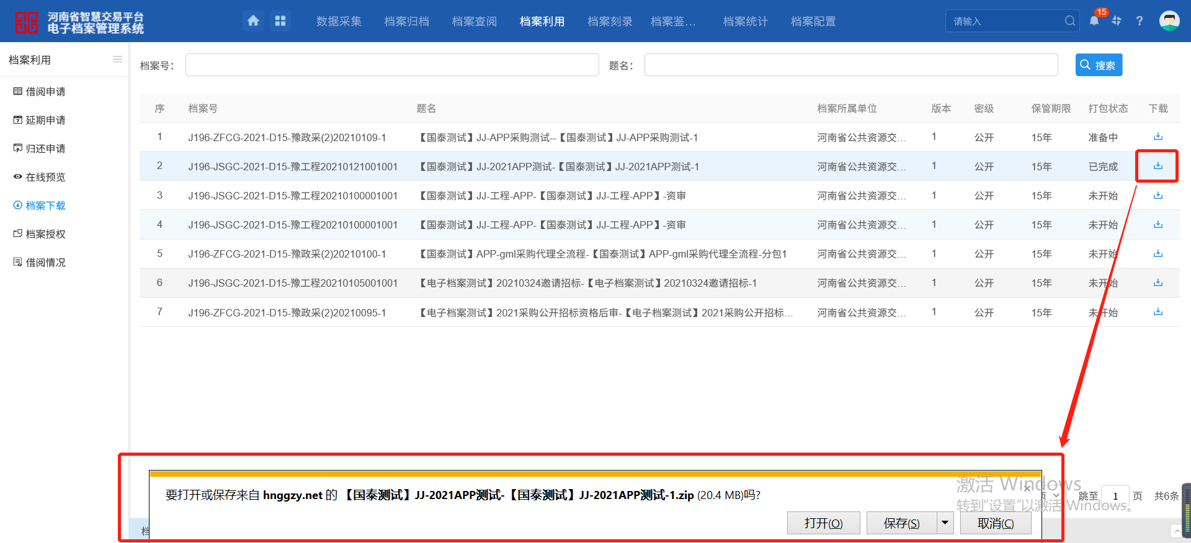
- 档案文件及视频下载完成后需手动勾选对应项目进行“确认下载”标记，标记后的项目可在已下载列表里查看自己的下载记录，具体操作如下：
- 各单位下载过档案视频后，需在“档案下载”模块里勾选已下载标段，并点击页面左上角的“确认已下载”按钮进行下载记录。
- 一个项目多个标段的情况下，如所有标段都在同一天开标且同一个场地，档案下载视频只需要下载一次，且只需要勾选一个标段记录，点击“确认已下载”，那么该项目下的所有标段都会被记录已下载。（够选多个标段也不影响，结果一样。）
（3）如果多标段是不同的开标时间和场地，需勾选对应标段，点击“确认已下载”对不同的标段进行已下载记录。）如下图：
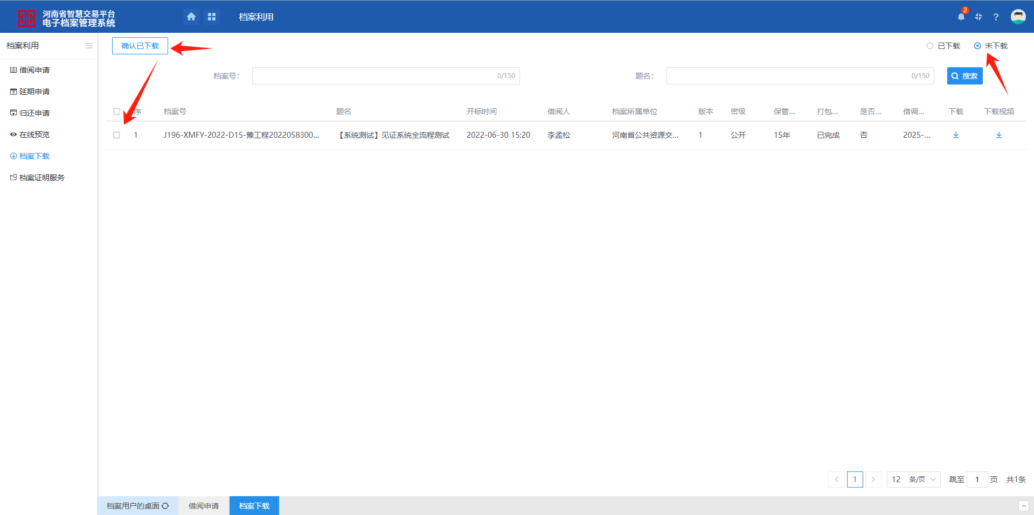
3、特别提示：
（1）档案下载完成后需点击页面左上角“确认已下载”按钮，系统统计后台数据方会更新。
（2）按照《河南省公共资源交易中心代理机构负面行为管理办法（试行）》，中心会不定期对未在规定时间内下载项目档案的代理机构进行通报扣分处置，以免误通报扣分影响代理机构进场，还请按上述图示步骤进行操作。
（3）系统档案是否下载自查方法：档案下载页面右上角“已下载”、“未下载”按钮，选中“未下载”选项，即可查看账号已借调但未下载项目明细。如之前项目已下载但系统仍显示未下载，在未下载页面选中已下载项目，然后点击页面左上角“确认已下载”按钮，系统统计数据列表会自动更新。

